Demográfiai területi és jövedelmi egyenlőtlenségek
A mentőállomások 15 perces népességi hatókörének technikai próbaelemzése
2026. október 18.
Állapot Technikai próba Nem publikálható országos OMSZ eredmény
A 100×100 méteres népességi és demográfiai adatok alapján az országos 63,16 százalékos próba P15 jelentős társadalmi és területi különbségeket takar. A legerősebb eltérés az alacsony és magas modellezett jövedelmű cellák között látszik. A jelen eredmény hipotézisalkotásra alkalmas, de a teljes hivatalos OMSZ bázishálózat egyeztetéséig nem szolgáltatási teljesítménymutató.

A legfontosabb számok
- Országos próba P15 63,16% 6 015 569 elért fő a 9 524 974 fős nevezőből
- Alsó jövedelmi ötöd 32,47%
- Felső jövedelmi ötöd 86,67%
- Alsó jövedelmi ötöd az 500 fő alatti településeken 21,88%

Vezetői összefoglaló
A próba alapján az országos átlag mögött erős jövedelmi és települési gradiens húzódik. Az alsó jövedelmi tized celláiban élők P15 értéke 25,69%, az alsó ötödé 32,47%, a felső ötödé pedig 86,67%. Az alsó és felső ötöd különbsége 54,19 százalékpont.
A különbség nem magyarázható kizárólag azzal, hogy az alacsonyabb jövedelmű népesség gyakrabban él kisebb településeken. Az 500 fő alatti településeken az alsó ötöd P15 értéke 21,88 százalék, a felső ötödé 52,80 százalék. Az 1 000–4 999 fős településeken ugyanez 26,72 és 51,89 százalék. Ez nem bizonyít önálló jövedelmi hatást, de indokolja a településméret és a jövedelem együttes vizsgálatát.
A demográfiai különbség kisebb. A 0–14 éves gyermekek P15 értéke 60,04%, míg a POP_63_x mezőé 65,04%. Az utóbbit definíciós tisztázásig nem nevezzük 65 év feletti népességnek.
1. táblázat A próbaelemzés legfontosabb eredményei
Vizsgált népesség | Népesség | P15
Teljes népesség | 9 524 974 | 63,16%
Gyermekek 0–14 | 1 371 308 | 60,04%
POP_63_x | 2 205 760 | 65,04%
Alsó jövedelmi tized | 955 538 | 25,69%
Alsó jövedelmi ötöd | 1 905 309 | 32,47%
Felső jövedelmi ötöd | 1 906 279 | 86,67%
500 fő alatti települések | 290 817 | 29,57%
Alsó ötöd 500 fő alatt | 158 887 | 21,88%

A jövedelmi rétegek meghatározása
Az INCOME mező a GeoX dokumentációja szerint 2026-os, egy főre jutó éves nettó jövedelem, mértékegysége Ft per fő. A mező modellezett cellaszintű érték. Nem egyéni jövedelem, nem háztartási felvétel és nem hivatalos szegénységi besorolás.
A jövedelmi tizedeket a pozitív INCOME értékű cellákban élő népesség személyszámmal súlyozott országos eloszlásából képeztük. A nulla vagy nem pozitív értékkel rendelkező 2 453 főt külön auditáltuk, és nem soroltuk automatikusan a legalsó rétegbe.
2. táblázat A jövedelmi rétegek népességgel súlyozott határai
Határ | Éves nettó Ft per fő | Havi egyenérték Ft per fő
10. percentilis | 1 981 000 | 165 083
20. percentilis | 2 153 000 | 179 417
50. percentilis | 2 627 000 | 218 917
80. percentilis | 3 096 000 | 258 000
90. percentilis | 3 348 000 | 279 000

A továbbiakban a legszegényebb kifejezés helyett az alacsony modellezett egy főre jutó jövedelmű cellákban élő népesség megfogalmazást használjuk.

Demográfiai különbségek
A korcsoportos bontás mérsékelt, de következetes eltérést mutat. A gyermekek lefedettsége 3,11 százalékponttal marad el az országos átlagtól. A mezőalapú 15–62 éves összeg gyakorlatilag az országos átlagon van. Ez a technikai összeg nem azonos a nemzetközileg szokásos 15–64 éves aktív korú definícióval.
3. táblázat P15 korcsoport és mezőalapú életkori összeg szerint
Csoport | Népesség | P15 | Eltérés százalékpont
Teljes népesség | 9 524 974 | 63,16% | +0,00
Gyermekek (0–14) | 1 371 308 | 60,04% | -3,11
15–18 évesek | 389 160 | 62,60% | -0,56
19–30 évesek | 1 204 390 | 60,76% | -2,39
31–62 évesek | 4 354 356 | 63,89% | +0,74
Mezőalapú 15–62 éves összeg | 5 947 906 | 63,17% | +0,02
POP_63_x (a mezőnév szerint 63+) | 2 205 760 | 65,04% | +1,88

Az alsó jövedelmi ötöd celláiban a gyermekek P15 értéke 29,35 százalék, a POP_63_x mezőé 35,21 százalék. A jövedelmi hátrány tehát minden vizsgált életkori csoportban megjelenik.

Településméret szerinti különbségek
A legnagyobb területi törés a kis települések és a nagyvárosok között látszik. A mutató népességsúlyozott: nem a települési százalékok egyszerű átlaga, hanem az adott méretcsoport teljes lakosságából indul ki.
4. táblázat Népességsúlyozott P15 településméret szerint
Településméret | Települések | Népesség | P15
<500 | 1 107 | 290 817 | 29,57%
500–999 | 678 | 489 385 | 33,70%
1 000–4 999 | 1 087 | 2 332 272 | 34,82%
5 000–19 999 | 224 | 2 108 434 | 52,77%
20 000–99 999 | 51 | 1 798 641 | 75,94%
≥100 000, Budapest nélkül | 7 | 946 263 | 97,25%
Budapest | 1 | 1 559 162 | 99,67%

Az 500 fő alatti települések 29,57 százalékos, az 500–999 fős települések 33,70 százalékos, az 1 000–4 999 fős települések pedig 34,82 százalékos P15 értéket mutatnak. A legalább 100 ezres, Budapesten kívüli városok értéke 97,25 százalék, Budapesté 99,67 százalék.

Jövedelmi különbségek
A decilisek között szinte lépcsőzetes gradiens látszik. A D1 csoport 25,69 százalékos értékétől a D10 csoport 89,22 százalékáig minden jövedelmi tizedben nő a P15. Ez a minta számítási szempontból stabil, de az OSM állomáslista hiányosságai a különbség mértékét torzíthatják.
5. táblázat P15 a modellezett jövedelmi tizedekben
Tized | Éves nettó Ft per fő | Népesség | P15
D1 | 695 000–1 981 000 | 955 538 | 25,69%
D2 | 1 982 000–2 153 000 | 949 771 | 39,30%
D3 | 2 154 000–2 324 000 | 956 639 | 46,78%
D4 | 2 325 000–2 484 000 | 951 631 | 54,54%
D5 | 2 485 000–2 627 000 | 952 344 | 63,49%
D6 | 2 628 000–2 762 000 | 948 174 | 71,14%
D7 | 2 763 000–2 916 000 | 956 926 | 76,06%
D8 | 2 917 000–3 096 000 | 950 432 | 81,48%
D9 | 3 097 000–3 348 000 | 949 438 | 84,15%
D10 | 3 349 000–6 245 000 | 951 628 | 89,22%

A jövedelem és a településméret együttes mintázata
6. táblázat P15 a jövedelmi réteg és a településméret metszetében
Településméret | Alsó ötöd | Középső három ötöd | Felső ötöd
<500 | 21,88% | 36,89% | 52,80%
500–999 | 26,90% | 39,96% | 50,38%
1 000–4 999 | 26,72% | 38,10% | 51,89%
5 000–19 999 | 38,24% | 52,88% | 75,48%
20 000–99 999 | 54,52% | 75,05% | 83,23%
≥100 000  Budapest nélkül | 91,28% | 97,27% | 98,20%
Budapest | 100,00% | 99,68% | 99,65%

Az alsó ötöd 1 905 309 fős népességének 90,96 százaléka 20 ezer főnél kisebb településen él. A felső ötödben ez az arány lényegesen kisebb. Az összetételi különbség erősen hozzájárul az országos jövedelmi gradienshez, de a rétegek közötti eltérés azonos településméret mellett is megmarad.

Térképi áttekintés
A két országos áttekintő térkép a lakott 100×100 méteres cellákat mutatja. A külön QGIS-projektben minden cella lekérdezhető, a két nézet és a mentőállomás-réteg pedig egymástól függetlenül kapcsolható.
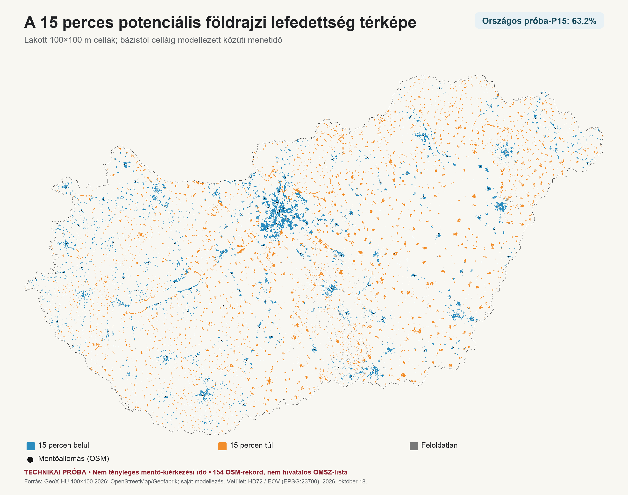
1. ábra A 15 perces potenciális földrajzi lefedettség cellaszintű mintázata

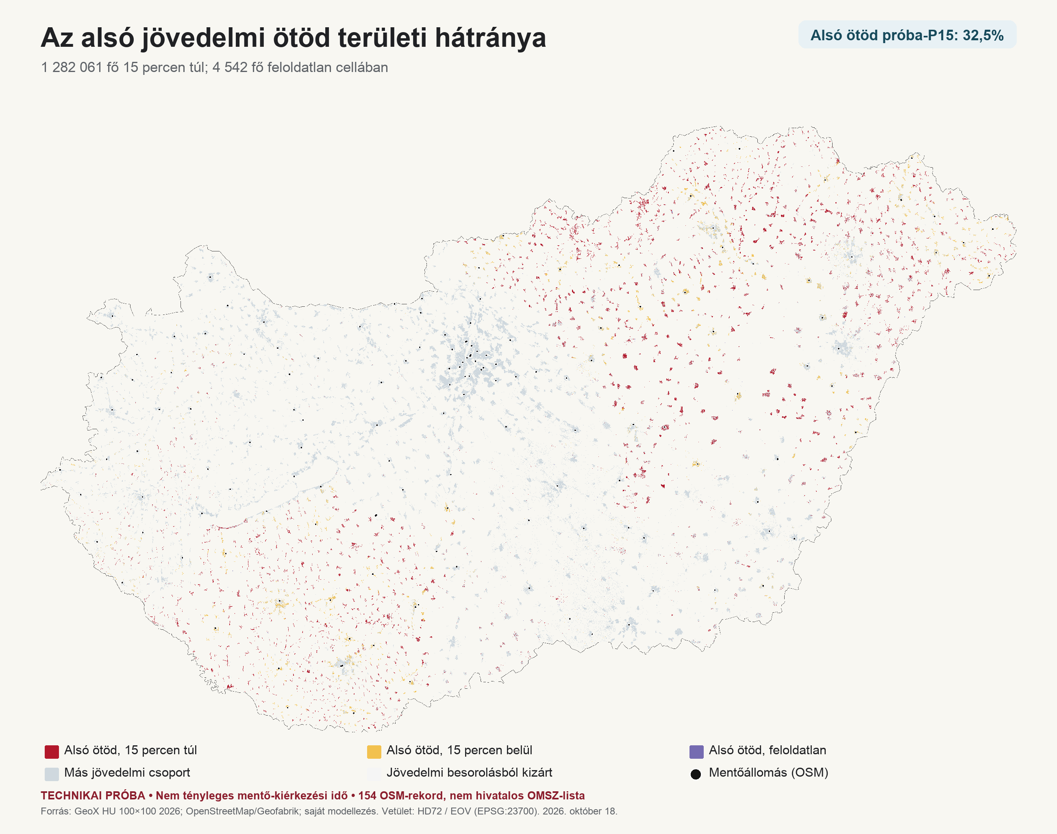
2. ábra Az alsó jövedelmi ötöd és a modellezett P15 egymásra rakódó területi hátránya

Módszer
- A modul Mentőbázistól a 100×100 méteres lakott népességcelláig számított potenciális földrajzi elérhetőség
- Küszöb A mentőállomásról való elindulástól számított legfeljebb 15 perc modellezett közúti menetidő
- Népességi nevező 9 524 974 fő a 2026-os GeoX állomány 471 648 pozitív népességű cellájában
- Feloldatlan esetek 42 977 fő a nevezőben marad, de nem számít elértnek
- Bázishálózat 154 deduplikált OSM-rekord, hivatalos OMSZ-egyeztetés nélkül
- Jövedelmi csoportok Pozitív INCOME értékű cellák népességgel súlyozott országos decilisei

Validáció
A számítási lánc belső ellenőrzései sikeresek voltak. A nyers GeoPackage 471 648 pozitív népességű és 471 648 különböző rácsazonosítójához pontosan 471 648 cellaeredmény kapcsolódott, ezért nincs összekapcsolási sokszorozás.
- Az országos népesség a nyers állományban és az elemzésben egyaránt 9 524 974 fő
- Az országos P15 független újraszámolása 6 015 569 fő és 63,155752 százalék
- A pozitív jövedelmű 9 522 521 fő és a kizárt 2 453 fő összege visszaadja az országos népességet
- A jövedelmi küszöbök külön SQL-ablakfüggvényes számítással egyeztek
- A településméret csoportok és az életkori mezők összege visszaadja a megfelelő teljes népességet

Értelmezési korlátok
- A 154 OSM-rekord nem teljes és nem hivatalos OMSZ-állomáslista. A területi szélsőértékek részben hiányzó vagy téves bázisadatot jelezhetnek.
- A P15 modellezett bázis és cella közötti közúti menetidő. Nem tartalmaz híváskezelési, riasztási, indulási, foglaltsági vagy beteghez jutási időt.
- Az INCOME cellaszintű modell. Egy cellán belül minden lakos ugyanazt az értéket kapja, ezért egyéni szegénységre nem következtethetünk.
- A jövedelmi modell demográfiai összetételt és korábbi népességváltozást is használ. A jövedelmi és demográfiai rétegek nem független magyarázó változók.
- A dokumentáció a település alatti jövedelmi becslést a legvilágosabban a városokra írja le. A teljes ország módszertani összehasonlíthatóságát a GeoX-szel tisztázni kell.
- A POP_63_x mező és a dokumentáció 65 év feletti törzsszövege ellentmond egymásnak. A nyers mezőnév marad az irányadó a tisztázásig.
- Az alacsony mobilitás közvetlenül nem mérhető, mert nincs országos fogyatékossági, autótulajdonlási vagy mobilitási mező.

Következtetés és következő lépések
A legerősebb új kutatási állítás várhatóan nem egyetlen országos P15 szám lesz, hanem az egymásra rakódó hátrány: az alacsony modellezett jövedelmű, kis településen élő népesség lényegesen rosszabb potenciális földrajzi elérhetősége. Ezt csak a hivatalos állomáslista egyeztetése és a jövedelmi változó országos módszertani megerősítése után szabad országos ellátási egyenlőtlenségként közölni.
- A teljes aktuális hivatalos OMSZ bázislista beszerzése és a modell változatlan rétegdefiníciókkal történő újrafuttatása
- A POP_63_x életkori jelentésének és az INCOME országos összehasonlíthatóságának írásos tisztázása a GeoX-szel
- Érzékenységvizsgálat a magán vagy nem OMSZ jelölt bázisok kizárásával
- Standardizált elemzés településméret, vármegye és beépítési jelleg figyelembevételével
- Későbbi sérülékenységi réteg kialakítása autótulajdonlási, fogyatékossági és mobilitási adatok rendelkezésre állása esetén

Adatforrások
- GeoX HU 100×100 2026 EOV GeoPackage 2026-os népességi demográfiai és jövedelmi mezők
- GeoX 100×100 Vásárlóerő adatbázis dokumentáció 2026
- OpenStreetMap alapú deduplikált mentőállomás jegyzék 154 rekord 2026. szeptember 22.
- Geofabrik Magyarország OSM úthálózati kivonat 2026. szeptember 22.

